Activité : Comment les astronautes vivent-ils leur confinement dans l’ISS ?

Partie A : À la découverte de quelques aspects de la vie des astronomes dans l’ISS ….

Remarque : Cette première partie devra être réalisée avec un logiciel de traitement de textes et renvoyée via Pronote dans le « Travail à effectuer » en utilisant « Déposer les copies ».

Comme nous en ce moment les astronautes sont confinés quand ils sont dans l’ISS.
Ils peuvent donc nous aider à mieux vivre le confinement avec quelques conseils :

Consulter la vidéo de Thomas Pesquet : https://www.youtube.com/watch?v=u-XBjiF1EMc

- Mais au fait qu’est-ce que l’ISS et qui est Thomas Pesquet ?

Chercher des renseignements à leur sujet, pour Thomas Pesquet sa date et son lieu de naissance, les études qu’il a réalisées, le temps passé dans l’ISS …. et pour l’ISS ce que signifie ce sigle, sa taille, son rôle….
N’oublier pas de citer les sources d’informations (moteur de recherche et nom des sites utilisés).
La réponse devra être rédiger et faire autour d’une dizaine de lignes sans effectuer de « copier-coller » mais en essayant de reformuler les données recueillies.

Aide méthodologique possible dans « QCM Aide ».

Une autre vidéo de la vie dans l’ISS de Thomas Pesquet en 2017 :
https://www.francetvinfo.fr/sciences/espace/thomas-pesquet/video-la-salle-de-sport-de-thomas-pesquet-a-la-meilleure-vue-du-monde_2227939.html
- Citer deux conséquences sur le corps, liées à la vie dans l’ISS pour les astronautes ?
- Que doivent faire les astronautes pour se maintenir en forme dans l’ISS ?

QCM Aide :

Aide Méthodologique question 1

Tu as besoin d’aide pour conduire une recherche sur Internet
Tu n’as pas besoin d’aide, passer à la suite

Aides apportées

Cocher la première case renvoie un lien vers une fiche méthode concernant la recherche Internet
Cocher la deuxième case permet de passer aux propositions d’aides concernant les questions suivantes.
Partie B : Pourquoi doit-on manger et boire davantage pour faire du sport ?

Pendant le confinement, vous aussi chez vous, faites au moins une heure de sport tous les jours vers 18h pour décompresser après la journée de travail.
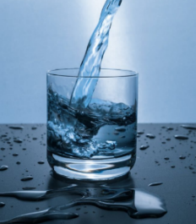
Sans oubliez de vous hydrater pendant l’effort :

Et de faire un petit gouter équilibré plus tôt dans la journée:
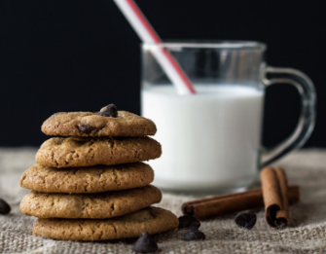
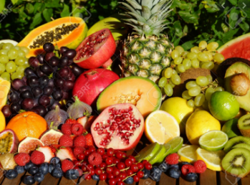

Doc 1 : Les conversions énergétiques dans les muscles lors de séance de sport.
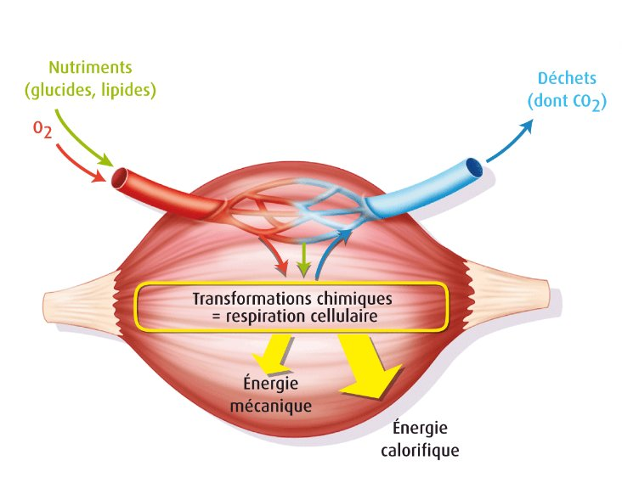
Énergie chimique
Énergie chimique
Énergie du mouvement
Énergie thermique
L’homme trouve son énergie dans les aliments. L’énergie chimique qu’ils contiennent est en effet transformée, via le métabolisme, en d’autres formes d’énergie. (…)
L’énergie du mouvement, produite par les muscles, permet l’activité physique de la vie quotidienne ou sportive.(...)

Source : http://www.akelys.com/article/article,Les-aliments--source-d-%C3%A9nergie-23.html
Source : http://cgml62.e-monsite.com/medias/images/energie1.jpg

Doc 2 : À quoi sert la transpiration dans le sport ?

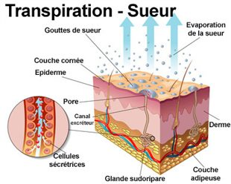
Aisselles, visage, mains, pieds... Les zones de transpiration sont multiples après une séance de sport. (…) Pour éviter la surchauffe, les vaisseaux sanguins situés près de la peau se dilatent et permettent alors l'évaporation de la sueur. (…). Ce changement d’état nécessite de l’énergie qui est prise à la peau ce qui permet de diminuer sa température. Ce mécanisme permet de maintenir la température du corps humain à 37°C environ. L'organisme se charge alors de trouver l'équilibre entre les gains et les pertes de chaleur. (..)
Autrement dit, transpirer est une chose tout à fait normale et nécessaire lorsque l'on effectue un effort physique (…)

Source : http://www.mennenfrance.fr/article/la-transpiration-dans-le-sport-a-quoi-sert-elle_a268/1

Doc 3 : Un chimiste français a dit :

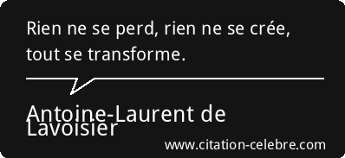
Source : https://qqcitations.com/images-citations/citation-rien-ne-se-perd-rien-ne-se-creer-tout-se-transforme-antoine-lavoisier-125064.jpg
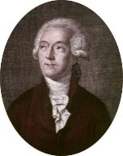

Questions :

- La citation du doc 3 s’applique aussi à l’énergie. C’est le principe de conservation de l’énergie. Relire la phrase en italique du document 1 et la corriger pour prendre en compte ce principe. Citer les différentes formes d’énergie qui interviennent dans la pratique d’une activité physique.
Aide possible dans « QCM Aide ».

- Réaliser le diagramme énergétique d’un muscle quand on fait du sport.
Aide possible dans « QCM Aide ».

- Rédiger la réponse au titre de la partie 2 « Pourquoi doit-on manger et boire davantage pour faire du sport ? » :
On s’appuiera sur le diagramme énergétique de la question 2), les effets sur l’organisme de l’exercice physique et sur le rôle de la transpiration.
Aide possible dans « QCM Aide ».

QCM Aides

Aide Méthodologique question 1

Tu as besoin d’aide pour repérer le mot à corriger
Tu n’as pas besoin d’aide, passer à la suite

Aides apportées

Case 1 : d’après le principe de conservation de l’énergie, l’énergie ne peut être ni créée ni détruite mais uniquement transformée d’une forme en une autre
Case 2 : passer aux propositions d’aides concernant les questions suivantes.

Aide question 2

Tu as besoin d’aide pour faire un diagramme énergétique
Tu n’as pas besoin d’aide, passer à la suite

Aides apportées
Case 1
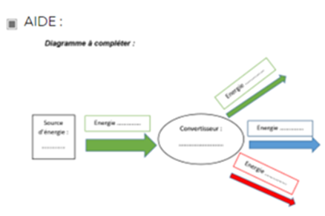

Case 2 : passer aux propositions d’aides concernant les questions suivantes.

Aide question 3

Tu as besoin d’aide pour identifier à quoi sert l’alimentation
Tu as besoin d’aide pour comprendre les effets de l’exercice physique sur l’organisme
Tu as besoin d’aide pour identifier pourquoi il faut boire davantage
Tu as besoin d’aide pour rédiger ta réponse
Tu n’as pas besoin d’aide, terminer.

Aides apportées

Case 1 : l’alimentation apporte l’énergie chimique nécessaire aux muscles et aux organes pour fonctionner.
Case 2 : Au cours d’un exercice physique, les muscles sont en mouvement, le rythme cardiaque et la respiration s’accélèrent, le corps s’échauffe. Cet échauffement est régulé par la transpiration.
Case 3 : la transpiration fait perdre de l’eau au corps.
Case 4 : Utilise le plan suivant :
- À quoi sert l’alimentation en termes énergétiques ?
- Quels sont les effets de l’exercices chimiques en termes énergétiques (différentes conversions d’énergie) ?
- Quel est le rôle de la transpiration ?
- Pourquoi faut-il manger et boire davantage lors d’un effort physique ?
N’oublie pas de faire des phrases courtes reliées par des connecteurs logiques.
Case 5 : terminer le QCM d’aides.

Partie C : Quelques questions sur ce que fait l’ISS pendant notre heure de sport ?
Extrait de http://www.astropleiades.fr/pages/astronautique/l-iss.html

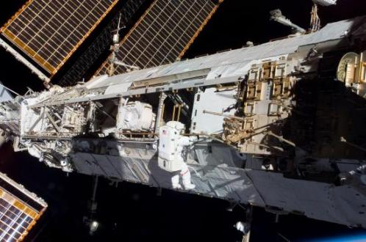
Une station imposante...
L'ISS est de taille non-négligeable: elle est aussi grande qu'un terrain de football! Ses panneaux solaires, qui lui permettent de s'auto-approvisionner en énergie, s'étendent sur plusieurs dizaines de mètres carrés.
(…) Placée en orbite à 350 km d'altitude, l'ISS tourne autour de la Terre. Elle se déplace à une vitesse moyenne de 28 000 km/h. Ainsi, en une journée, plusieurs tours complets peuvent être accomplis par la station. Depuis la planète, il est possible d'apercevoir l'ISS à l'œil nu car ses panneaux solaires sont très brillants. Vue depuis la Terre, la station ressemble à un point lumineux qui traverse le ciel.

- Comme Thomas Pesquet (vidéo Partie A) pouvait contempler la Terre depuis l’ISS, nous pouvons aussi contempler l’ISS depuis la Terre.
a- Expliquer pourquoi, même si l’ISS n’émet pas de lumière, on peut l’apercevoir depuis la Terre.
Aide possible dans « QCM Aide ».
b- Justifier alors, pourquoi à 18h, lors de notre heure de sport pendant le confinement, nous ne pourrons malheureusement pas la regarder pour passer le temps pendant une série d’abdos couchés.
Aide possible dans « QCM Aide ».
- Expliquer, en utilisant des conversions d’énergies, comment l’ISS « s’auto-approvisionne » en énergie ?
- Trajet de l’ISS pendant notre heure de sport :
- Quel(s) objet(s) ont une action mécanique sur l’ISS ? (Il est possible de faire un diagramme objet-actions)
Aide possible dans « QCM Aide ».
b- Calculer la distance parcourue par l’ISS pendant notre heure de sport.
Aide possible dans « QCM Aide ».
c- Sachant que le rayon terrestre est de 6400 km, combien de tours ou quelle portion de tour l’ISS a-t-elle parcourue pendant notre heure de sport ?
Aide possible dans « QCM Aide ».
Il est possible de réaliser un schéma pour mettre en évidence le résultat trouvé.

Remarque : Ce site renferme beaucoup d’autres informations et permet de voir

les vidéos (…) des images de l'ISS en temps réel (lorsque la transmission est possible)
Alors n’hésitez pas à y retourner régulièrement pour vous évader un peu de votre confinement sans sortir de chez vous !!!

Aide question 1

Tu as besoin d’aide pour expliquer comment on peut voir un objet qui n’émet pas de lumière
Tu as besoin d’aide pour identifier à quelle sorte de source de lumière appartient l’ISS
Tu as besoin d’aide pour savoir pourquoi à 18h on ne voit pas l’ISS même si elle est au-dessus de nous
Tu n’as pas besoin d’aide.

Aides apportées

Case 1 : Il existe deux sortes de sources de lumière, les sources primaires et les objets diffusants, dans quelle catégorie se range l’ISS ?
Case 2 : Les sources primaires de lumière produisent elles-mêmes leur propre lumière alors que les objets diffusants ne font que renvoyer la lumière qu’ils reçoivent d’une source primaire. Quelle source primaire éclaire l’ISS ?
Case 3 : À 18h au printemps fait-il jour ou nuit ? Pourquoi ne voit-on pas les planètes et les étoiles dans le ciel la journée ?
Case 4 : Passer aux propositions d’aides concernant les questions suivantes.

Aide question 3a

Tu as besoin d’aide pour identifier les actions subies par l’ISS
Tu as besoin d’aide pour réaliser le diagramme objet-actions
Tu n’as pas besoin d’aide.

Aides apportées

Case 1 : L’ISS est à 350 km de la Terre, elle est soumise à son attraction. On peut supposer qu’elle ne subit pas l’attraction d’autres astres. À 350 km, il n’y a pas d’atmosphère.
Case 2 : Identifier l’objet étudié puis tous les objets qui ont une action mécanique sur lui.
Voici un exemple général de digramme objet-actions :
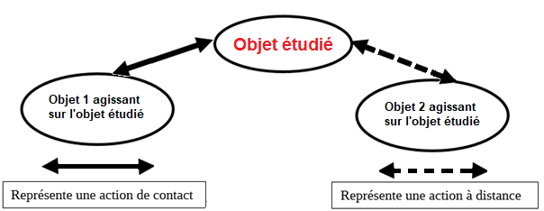
Case 3 : Passer aux propositions d’aides concernant les questions suivantes.

Aide question 3b

Tu as besoin d’aide pour trouver les informations utiles
Tu as besoin d’aide pour exploiter les informations
Tu as besoin d’aide pour utiliser la relation mathématique donnée dans l’aide précédente et exprimer la distance parcourue
Tu n’as pas besoin d’aide.

Aides apportées

Case 1 : Le document donne plusieurs valeurs numériques :
- L’ISS est placée en orbite à 350 km d'altitude (c’est la distance à laquelle elle est au-dessus de la surface de la Terre. Ce n’est pas la distance recherchée).
- l'ISS se déplace autour de la Terre à la vitesse de 28 000 km/h.
- La question demande de trouver la distance parcourue pendant une heure.

Case 2 : La relation mathématique reliant vitesse v,
distance parcourue d et temps t mis pour parcourir cette distance est :

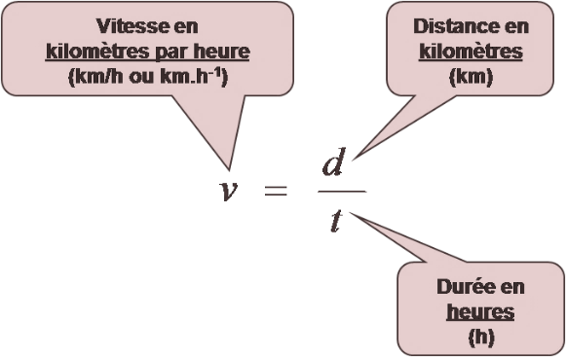

Case 3 : Pour déduire la distance il faut l’extraire de la relation, on obtient : d = v × t
Avec les unités données : d la distance en km, v la vitesse en km/h et t le temps en h
Case 4 : Passer aux propositions d’aides concernant les questions suivantes.

Aide question 3c

Tu as besoin d’aide pour te représenter la situation
Tu as besoin d’aide pour calculer la longueur de l’orbite de l’ISS (longueur d’un tour)
Tu as besoin d’aide pour calculer la proportion de tour que représente le trajet parcouru par l’ISS en une heure
Tu n’as pas besoin d’aide, terminer.

Aides apportées

Case 1 :
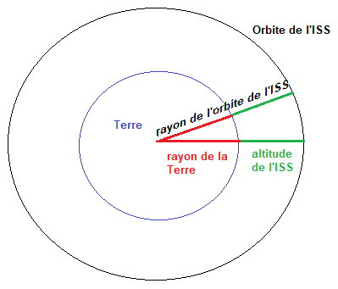
Case 2 : L’ISS a une trajectoire circulaire. Le périmètre d’un cercle se calcule avec la formule : 2 × π × R où R est le rayon du cercle. Le rayon R est la distance depuis le centre du cercle. Attention, il faut prendre en compte le rayon de la Terre.
Case 3 : Tu dois comparer la longueur du trajet parcouru en une heure et la longueur entière de l’orbite. Pour comparer deux longueurs, il faut en faire le rapport.
Case 5 : terminer le QCM d’aides.

Pour les professeurs : Compétences et connaissances associées à ces activités
Cette activité s’adresse au niveau 5ème (cycle 4). Elle n’est basée que sur des concepts déjà travaillés dans l’année avant le confinement et certains déjà abordés dès la 6ème.
Compétences travaillées :
S’approprier des outils et des méthodes
» Effectuer des recherches bibliographiques
Pratiquer des langages
» Lire et comprendre des documents scientifiques
» Utiliser la langue française en cultivant précision, richesse de vocabulaire et syntaxe pour rendre compte des observations, expériences, hypothèses et conclusions.
Mobiliser des outils numériques
» Utiliser des outils d’acquisition et de traitement de données, de simulations et de modèles numériques.
» Produire des documents scientifiques grâce à des outils numériques, en utilisant l’argumentation et le vocabulaire spécifique à la physique et à la chimie.
Dans la partie « Mathématiques du programme du cycle 4 » : Calculer
» Calculer avec des nombres rationnels, de manière exacte ou approchée, en combinant de façon appropriée le calcul mental, le calcul posé et le calcul instrumenté (calculatrice ou logiciel)
» Calculer en utilisant le langage algébrique (lettres, symboles, etc.).

Connaissances et compétences disciplinaires :
Organisation et transformation de la matière :
Caractériser les différents changements d’état d’un corps pur.
Mouvement et interaction :
Caractériser le mouvement d’un objet.
Utiliser la relation liant vitesse, distance et durée dans le cas d’un mouvement uniforme.
Identifier les interactions mises en jeu (de contact ou à distance) …
L’énergie et ses conversions :
Identifier les différentes formes d’énergie.
Identifier les sources, les transferts et les conversions d’énergie.
Établir un bilan énergétique pour un système simple.
Des signaux pour observer et communiquer :
Distinguer une source primaire (objet lumineux) d’un objet diffusant.

